# 파일 디스크립터와 파일 포인터 개념과 차이점

-파일 디스크립터: 리눅스, 유닉스 계열 시스템에서 파일이나 기타 입출력 리소스에 액세스하는데 사용되는 추상적인 값.

파일을 open하면 커널은 해당 프로세스 파일 디스크립터 숫자 중 사용하지 않는 가장 작은 값을 할당 -> 프로세스가 열려있는 파일에 접근할때 디스크립터 값을 이용해서 파일을 지칭

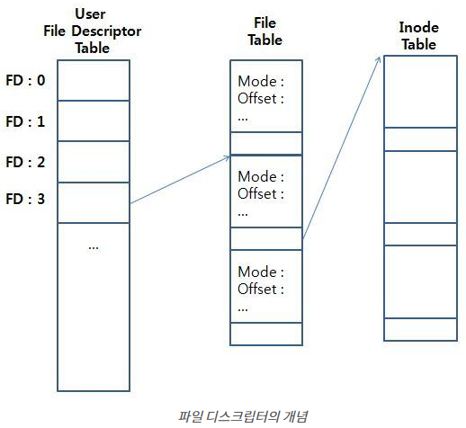

-파일 포인터: 파일의 위치를 제어하는 역할. 파일 포인터는 커서와 같은 역할을 하여 파일 내부에서 원하는 위치부터 데이터를 불러올 수 있게 한다.

-차이점:

파일포인터는 FILE*타입의 포인터 변수.

파일 디스크립터는 int 타입으로 선언되는 고유 식별 번호.

->파일포인터는 C라는 언어에서 제정한 표준 입출력 객체이고 파일디스크립터는 os에서 제공하는 입출력 식별자

#네트워크 포트 개념

네트워크 포트: 통신을 할때 특정 서비스를 이용하기 위한 연결고리

포트 번호: 컴퓨터 안에서 작동하는 어플리케이션을 식별하기 위해 사용하는 숫자

#TCP vs UDP

-TCP: 연결 지향 프로토콜

-UDP: 비연결 프로토콜

-> TCP가 상대적으로 느리다. UDP는 빠르고 간단하며 효율적인 프로토콜이지만 손실된 데이터 패킷( :통신망을 통해 전송하기 쉽게 자른 데이터의 전송 단위)의 재전송은 TCP에서만 가능하다.

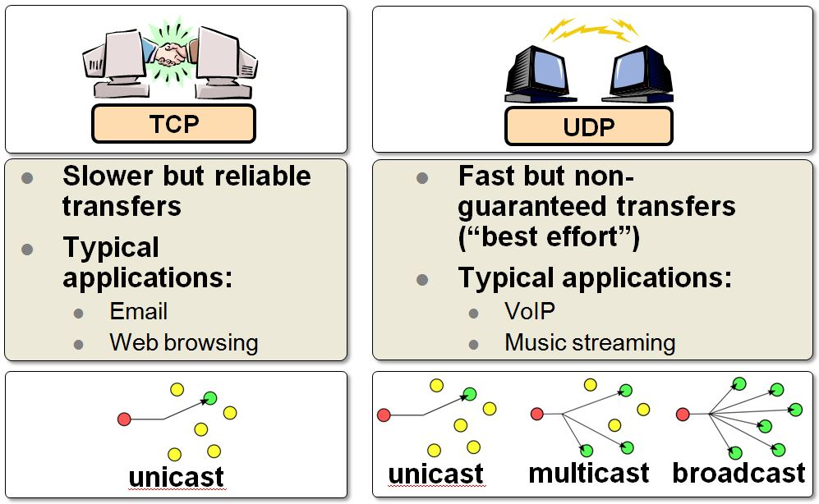

#실습

#include<stdio.h>

int main(){

FILE* fp = fopen("test.txt","r");

char buffer[5]={0,};

fread(buffer,1,5,fp);

printf("%s",buffer);

fclose(fp);

}

-결과

